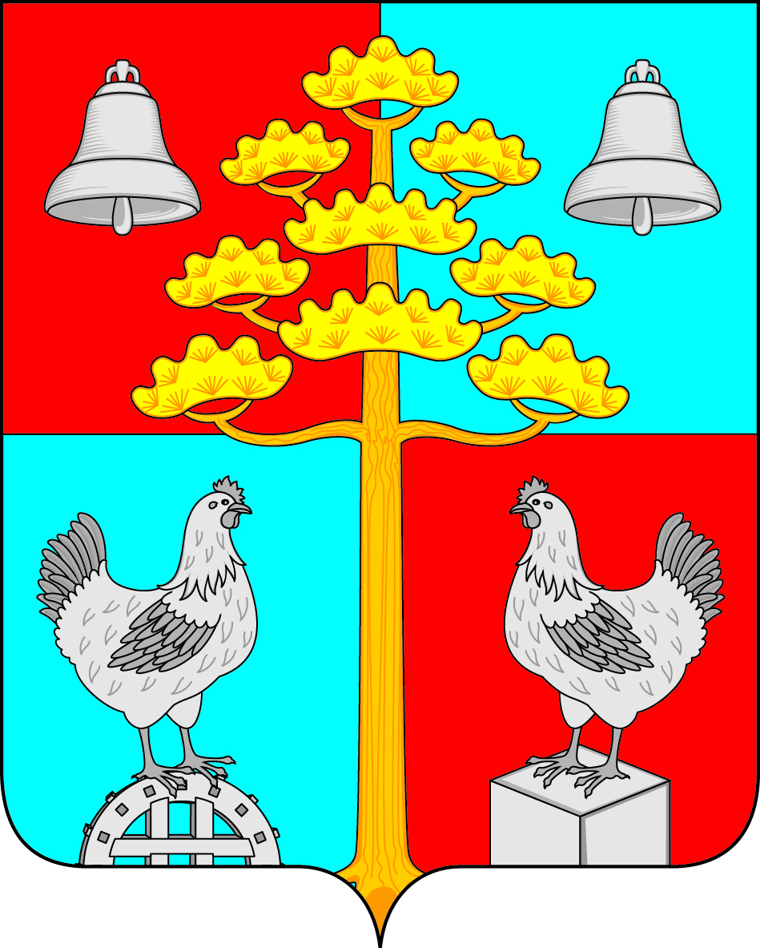

Российская Федерация
Иркутская область
Усольский район
ДУМА
СЕЛЬСКОГО ПОСЕЛЕНИЯ
СОСНОВСКОГО
МУНИЦИПАЛЬНОГО ОБРАЗОВАНИЯ
РЕШЕНИЕ
От 31 .03.2021г № 126
с. Сосновка

«О внесении изменений в решение Думы № 113 от 26.11.2020г. «О земельном налоге»

В соответствии статьи 5 Налогового кодекса РФ, Федерального закона от 06.10.2003 № 131-ФЗ «Об общих принципах организации местного самоуправления в Российской Федерации», ст.ст. 31, 46 Устава Сосновского муниципального образования, Дума сельского поселения Сосновского муниципального образования,
РЕШИЛА:
- Внести изменения в решение Думы сельского поселения Сосновского муниципального образования от 26 ноября 2020 года № 113 «О земельном налоге »:
- пункт 9. решения Думы читать в следующей редакции:
«Настоящее решение вступает в силу не ранее чем по истечении одного месяца со дня его официального опубликования и не ранее 1-го числа очередного налогового периода»;
- Абзац четвертый пункта 3.1 решения Думы необходимо изложить в следующей редакции:
«не используемых в предпринимательской деятельности, приобретенных (предоставленных) для ведения личного подсобного хозяйства, садоводства или огородничества, а также земельных участков общего назначения, предусмотренных Федеральным законом от 29 июля 2017 года № 217-ФЗ «О ведении гражданами садоводства и огородничества для собственных нужд и о внесении изменений в отдельные законодательные акты Российской Федерации».

Глава сельского поселения Сосновского
муниципального образования,
Председатель Думы сельского поселения
Сосновского муниципального образования В.С. Мелентьев

